PRESSEMITTEILUNG

Düsseldorf, August 2020

Abdichten und Egalisieren in einem: neuer selbstverlaufender Bodendichtspachtel
2-in-1-Sanierungssystem für feuchte und unebene Böden / Einfach und sicher anzuwenden / Kellerbodensanierung an nur einem Tag
Saint-Gobain Weber bietet ab sofort ein innovatives Sanierungssystem für eine einfache, schnelle und sichere Bodensanierung. Der selbstverlaufende Bodendichtspachtel weber.tec 932 ermöglicht eine zuverlässige Abdichtung inklusive Egalisierung mit kurzen Ausführungszeiten und wenigen Arbeitsgängen. Eine Kellerbodensanierung ist mit weber.tec 932 innerhalb eines Tages möglich.

2-in-1-Lösung für Kellerböden
In Altbauten finden sich häufig feuchte und unebene Böden. Der rein mineralische, selbstverlaufende Bodendichtspachtel weber.tec 932 sorgt mit nur einer Anwendung für eine ebene, dichte und schnell nutzbare Oberfläche (Verschleißwiderstandsklasse AR2 nach BCA). Das speziell für den Boden entwickelte Sanierungssystem spart Fachhandwerkern mehrere Arbeitsschritte und erneute Anfahrten. Ausführende profitieren insbesondere von einer einfachen und schnellen Verarbeitung.

Schnell und wirtschaftlich
Eine herkömmliche Kellerbodensanierung erfordert mehrere Arbeitsgänge, unterschiedliche Produkte und ist dadurch zeitintensiv und teuer. weber.tec 932 dichtet ab und egalisiert in einem Arbeitsschritt. Die bisherige Wartezeit zwischen den Arbeitsgängen und eine erneute Anfahrt entfällt. Der selbstverlaufende Bodendichtspachtel ist wasserundurchlässig und für Schichtdicken von 5 bis 30 Millimetern geeignet. Das Material stellt durch sein optimales Spannungsverhalten geringe Anforderungen an den Untergrund. Es eignet sich dadurch auch für alten Estrich, Stampfbeton sowie Ziegelboden. Vor dem Auftrag erfolgt eine systemzugehörige Grundierung. weber.tec 932 bindet schnell ab und ist bereits nach 3 bis 5 Stunden begehbar. Leichte Belastungen sind nach 24 Stunden, die volle Belastung ist nach 7 Tagen möglich. Der ausgehärtete Bodendichtspachtel ist abriebfest und kann ohne weitere Überarbeitung direkt genutzt werden. Dadurch sind besonders niedrige Aufbauhöhen erzielbar.

Das innovative Bodensanierungssystem weber.tec 932 entlastet Bautenschutzbetriebe und ermöglicht ihnen eine kompakte Auftragsplanung.

Eine Schritt-für-Schritt-Anleitung zur Verarbeitung bietet ein neuer Flyer sowie ein Video, die auf der Weber Webseite abgerufen werden können.

Zeichen Fließtext (inkl. Leerzeichen): 2.371

Bildmaterial:

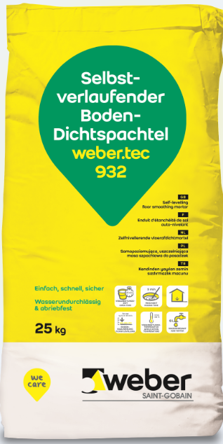

Der neue Bodendichtspachtel weber.tec 932 überzeugt nicht nur durch seine Arbeitserleichterung, sondern auch durch das attraktive Gebinde-Layout. Foto: Saint-Gobain Weber GmbH

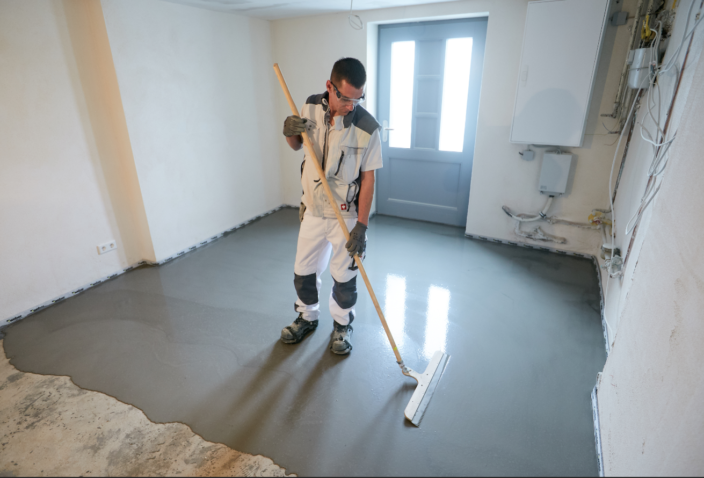
2-in-1-Lösung für feuchte und unebene Kellerböden: Mit dem selbstverlaufendem Bodendichtspachtel weber.tec 932 können Fachhandwerker Kellerböden gleichzeitig abdichten und egalisieren. Foto: Saint-Gobain Weber GmbH

Über Saint-Gobain Weber
Die Saint-Gobain Weber GmbH ist bundesweit einer der führenden Baustoffhersteller und bietet über 800 Premium-Lösungen in den Segmenten Putz- und Fassadensysteme, Fliesen- und Bodensysteme sowie Bautenschutz- und Mörtelsysteme. Die in der Branche einzigartige Bandbreite an Produkten, Systemen und Services macht das Unternehmen zum kompetenten Partner für ganzheitliche Bauplanung und -ausführung. In Deutschland produziert Weber an 15 regionalen Standorten und kann damit schnell auf Kundenbedürfnisse reagieren. Daneben prägt insbesondere eine hohe Innovationskraft das Profil von Saint-Gobain Weber. Der Fokus der vielfach ausgezeichneten Neuentwicklungen liegt auf wohngesunden, umweltschonenden Baustoffen. Weber ist Teil der Saint-Gobain-Gruppe, dem weltweit führenden Anbieter auf den Märkten des Wohnens und Arbeitens.

Kontakt:
Saint-Gobain Weber GmbH
Christian Poprawa
Schanzenstraße 84
40549 Düsseldorf
Tel.: (0211) 91369 280
Fax: (0211) 91369 309
E-Mail: christian.poprawa@sg-weber.de
www.de.weber

